【泰戀寵愛普吉島】全程五星酒店 & 美食饗宴６日
（購物乳膠一站）2026暑假版
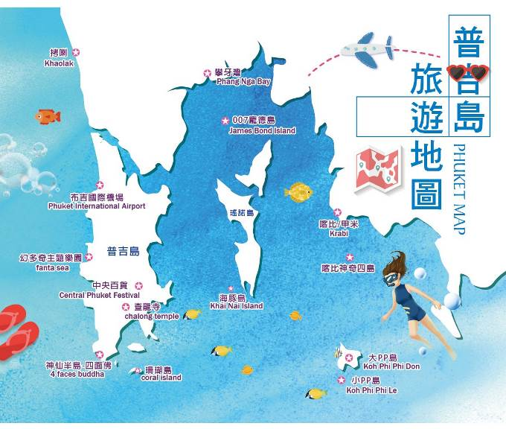
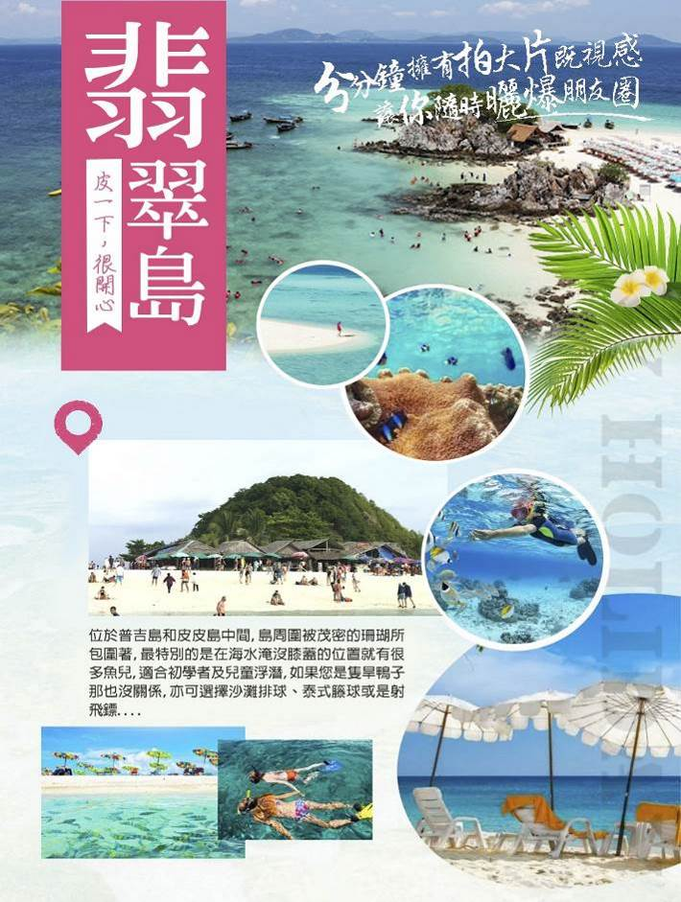
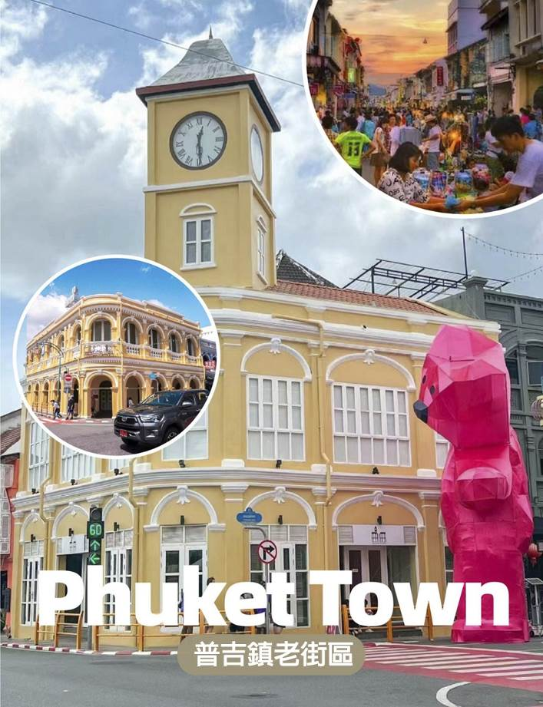
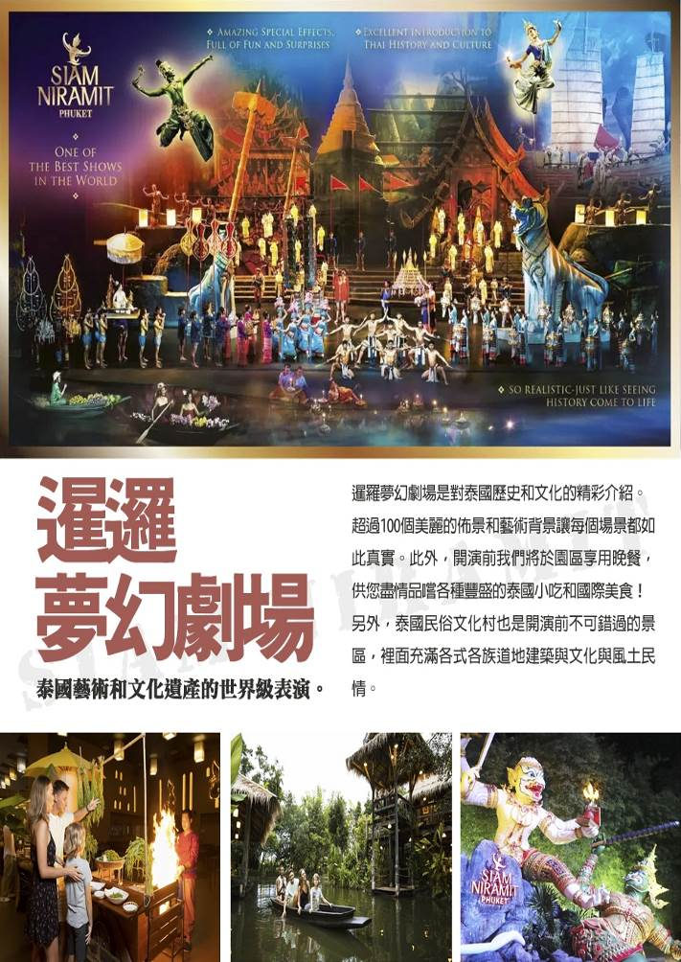
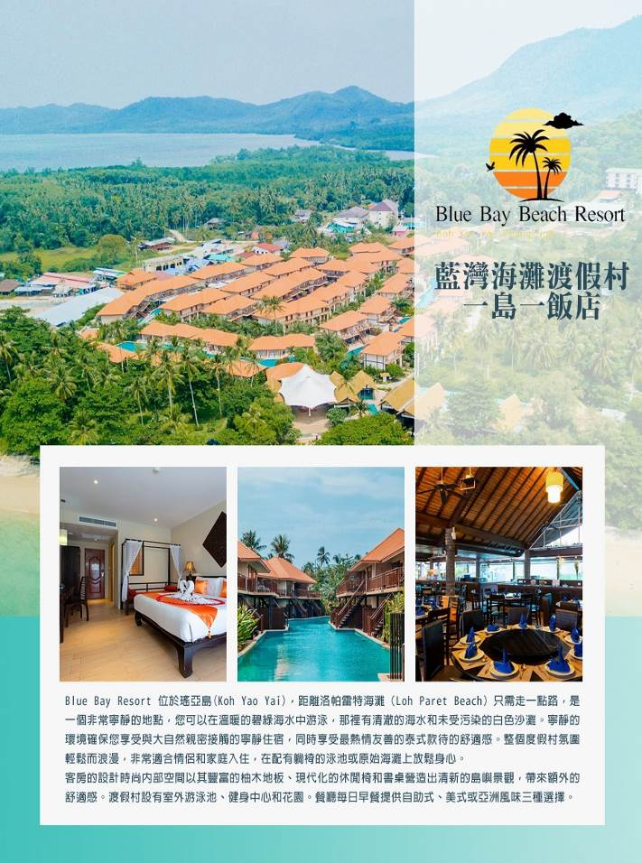

五星溫德姆 Wyndham La Vita Phuket https://wyndhamlavitaphuket.com/
位在拉威海灘，距離拉威海灘（Rawai Beach） 400 公尺，有室外游泳池、免費私人停車位、健身中心和花園。這間 5 星級飯店提供兒童俱樂部、共用休息室和 WiFi（免費）。住客可以使用酒吧。提供空調客房。所有房型均有書桌、電熱水壺、冰箱、保險箱、平面電視、陽台以及附沖洗座的私人衛浴。這間住宿的每間客房都有寢具和毛巾。櫃台服務人員會講英語、俄語和中文，可隨時為住客提供協助。
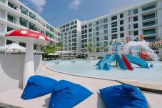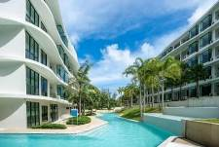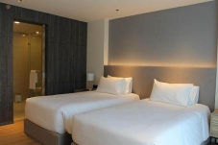
普吉島拉亞渡假村 Laya Resort Phuket Island https://layanverde.com/en/location
住宿除了受SHA Plus標準認證之外，所有旅客均可使用客房免費Wi-Fi；若駕車前往，還可享免費停車服務。 住宿位於普吉島邦舀的絕佳位置，讓您輕鬆探索熱門景點和餐飲選擇。 離開前，別忘了探訪知名的孟加拉路。 這間5星級飯店提供室外泳池，給您舒適難忘的住宿體驗。普吉島拉亞度假村是普吉島新開的飯店之一，於2023-12-31正式運營。旅客們會發現拉揚海灘、普吉國際馬術俱樂部和拉古娜海灘距離飯店都不遠。
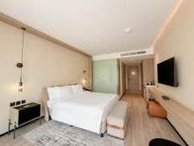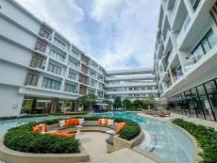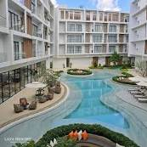
The Hotspring Beach Resort & Spa五星攀牙溫泉度假村 https://www.thehotspringbeach.com/
酒店距普吉島國際機場（Phuket International Airport）有35分鐘車程，位於攀牙（Phang Nga）的納泰海灘（Natai Beach）旁，設有兩個溫泉池、一個室內游泳池和一個室外游泳池，還設有兩個餐飲場所、免費停車位和免費WiFi。客房和別墅設有衛星電視、迷你吧和保險箱，還都設有一個私人陽台。客人可以在酒店的健身中心鍛煉身體，或者享受舒適的按摩服務。酒店的商務中心提供免費網絡。酒店也提供洗衣、旅遊服務。
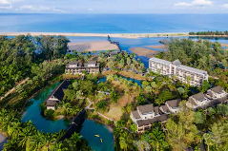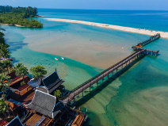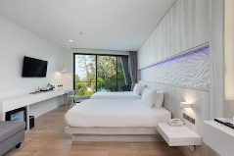

桃園機場 ／ 普吉島 TPE/HKT SL7325-1910/2240
今日於機場搭乘豪華客機飛往陽光、沙灘、比基尼為代表的泰國綠珍珠─普吉島，潔白的沙灘、藍天、碧海、叢林、主題樂園讓您處處充滿歡樂驚喜，長久以來是歐美人士最愛的渡假天堂。這幾天，暫時放下一切，讓您輕鬆的享受一下這趟愉快的旅程！
X | X | 機上小點心+礦泉水+外站每人發放200/銖 7-11自由採購
五星溫德姆Wyndham La Vita Phuket 或五星帝王渡假酒Laya resort phuket island或Wyndham Grand Nai Harn或同等級酒店
攀牙灣(搭大船欣賞海上桂林) +割喉群島泛舟(電影割喉島取景地) → 007島(詹姆士龐德島造訪007電影場景) → 暹邏夢幻劇場 & 泰國村
『攀牙灣』
欣賞海上桂林攀牙府一處長400公里的海灣，接臨安達曼海，西南方為普吉，屬於泰國南方馬來半島的一部分，自1981年以來，大部分的海灣列屬於 攀牙國家公園管理。溼地區受到國際生態保育的溼地公約所保護。攀牙灣是一處擁有42個小島的淺灣，包括淺水海域和潮間帶森林溼地，在攀牙灣可見到28種紅樹林和海草床及珊瑚礁。
『割喉群島+海上泛舟』
電影割喉島取景地源自於一部在此地拍攝的《割喉島》電影，泰語中是房間島的意思，因為島中包圍著一座侵蝕大岩洞，其形狀似房屋房間，因為發音類似中文的gehou，因此華人取其音名為割喉島。由長尾船載送到水屋平台後換裝完，由教練指導划舟技巧後，主要由教練控制，讓您輕鬆體驗海上泛舟的樂趣，也讓您在這個美麗的群島中暢遊40~60分鐘的海上泛舟奇遇。
『007島』-詹姆士龐德島，造訪007電影場景攀牙灣的達舖是攀牙灣國家公園的知名島嶼之一，它是因為詹姆士·龐德電影金槍人(1974年上映)曾在此拍攝而聞名，因此達舖島又名叫007島，在此之後1997年的詹姆士龐德電影明日帝國亦選在此處拍攝。攀牙美麗多變的風景每年都吸引著許多遊客，而古老的錫礦小鎮的復古魅力則營造出美好的鄉村氛圍。
『暹邏夢幻劇場Siam Niramit Puhket & 泰國村』
「暹羅」是 100 年前泰國王國的舊稱。“Niramit”的意思是“由魔法創造”，暹羅夢幻劇場，被視為泰國必看的演出，描繪了泰國的藝術、文化和歷史。最先進的舞台表演令人驚嘆。太真實了，就像搭乘時光機回到過去，看到歷史栩栩如生。暹羅夢幻劇場是對泰國歷史和文化的精彩介紹。舞台寬65米，深40米，高10米。有100名表演者和500套服裝。超過 100 個美麗的佈景和藝術背景讓每個場景都如此真實。許多特效會創造樂趣和驚喜。例如，突然，河流出現在舞台上，天使和天使在天堂中飛翔，場景逼真。此外，我們提供包含晚餐的方案，供您盡情品嚐各種豐盛的泰國和國際美食，當然還包括素食和清真食品。請您不要錯過這場難得的泰國文化體驗，讓我們一起探索泰國的美麗和瑰麗！
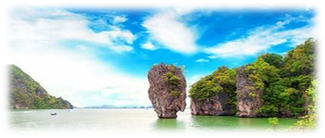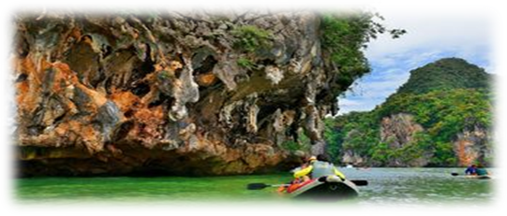
飯店內用早餐 | 船上自助餐 | 暹邏劇場自助餐+泰式美食小吃650/人
五星溫德姆Wyndham La Vita Phuket 或五星帝王渡假酒Laya resort phuket island或Wyndham Grand Nai Harn或同等級酒店
探索普吉老城區、百年老街→翡翠島 (快艇、浮潛、撲克牌、飛標、救生衣、浮板、沙灘躺椅) → 前往長島-安達曼五星藍灣海灘度假村Blue Bay Beach Resort
『探索普吉老城區、觀百年老屋展館』
這裡是普吉最重要的文化根源，曾吸引馬來西亞人、阿拉伯人、緬甸人、暹羅人、福建人、葡萄牙人前來開採。到了19世紀，馬來西亞檳城的華人大量來此從事採礦，普吉老城因而繁榮，多元融合的文化表現在建築、服飾、飲食與生活上，形成今日的普吉老城。普吉老城故事主要圍繞在6條老街上，這裏有很多當地小吃店、小型咖啡館和餐廳。走在老街上，您會看到兩旁有許多中葡混合建築的店屋，色彩繽紛的小店，許多地道好吃的泰式餐廳，在城裏到處走一走，領略老街沿途的綺麗建築，也有機會看到泰國寺廟和中國道觀，可以虔誠參拜一下，您應該駐足參觀一下泰華博物館，細數普吉老城的點點滴滴，您就會了解是什麽造就今天的普吉鎮。這裏也可以參觀一番。不僅如此，最近藝術家也來錦上添花，盡情作畫，因此可以在老房子的外墻上看到許多美麗的壁畫和街頭塗鴉藝術，個個栩栩如生、精彩萬分。美麗建築也成為熱門拍照景點，獨特的普吉美食也吸引許多遊客。
『翡翠島翡翠島 (快艇、浮潛、撲克牌、飛標、救生衣、浮板、沙灘躺椅) 』
來一趟大自然ㄉ生態之旅-『Khai Nai Island』…是個擁有細白沙灘長達二公里之遙，為了保護島上天然資源，每日限定人數探訪，是安達曼海域中的海上明珠！搭乘專屬快艇前往『海豚島』抵達之後您可以漫步於潔白沙灘及展開浮潛游泳活動…而很多外國人在那裡浮潛.做日光浴，並可拿麵包餵食那五彩繽紛的熱帶魚！就有很多的熱帶魚在你身邊游來游去，真的是很棒的島嶼，如果您是隻旱鴨子那也沒關係，也可選擇在水較淺的地方餵食熱帶魚或戲水，如果有帶麵包邊的遊客，還可以抓著一把麵包邊，握在手上，體驗餵食熱帶魚群的新鮮感受，但須注意的是，動作千萬不要過大，以免引起魚群恐慌，而慘遭「魚吻」！島上設施撲克牌、飛標、救生衣、浮板、沙灘躺椅、等各類活動…都讓每位旅客免費使用。享受偷懶的午後，海風輕拂，繼續您的白沙、海水、陽光之約。
『一島一飯店-安達曼藍灣海灘度假村 』
Blue Bay Beach Resort安達曼藍灣海灘度假村（Blue Bay Beach Resort）的腳步，在那些椰風海韻的小景致裡，探尋這份久違的寧靜和小清新。安達曼藍灣海灘度假村位於五星大長島，婉如一朵初出的水蓮花，為這片純潔質樸的藍天碧水帶來一絲新的芬芳。酒店坐落於一整片純潔的白沙灘上，尤其大堂和餐廳直面大海距離海水竟真的只有十步之遙。客人在大堂門口沙灘下快艇，趟過洗腳池就直接步入大堂，真正的全海景大堂和餐廳、綿延細柔的酒店私人沙灘、悠長曲折的貫通環道泳池，一切不用刻意安排你就置身其中。聘請瑞士洛桑酒店學院高級顧問全盤策劃，整體設計沿照熱帶島嶼漁村休閒理念，房間傢俱全用珍貴柚木打造，我們摒棄奢華的豔俗嚮往高端的悠然。共設兩種房型：單層泳池別墅、雙層泳池別墅，每間房都可以推門直下泳池。被泰國海洋旅遊總局評定為泰南休閒度假酒店首推品牌、服務設施、特別是服務及環保理念達泰南頂尖水準。
溫馨提示：
水上娛樂活動均有一定的風險性，請根據自身情況選擇參加，身體狀況欠佳及有不適合該類項目的疾病患者嚴謹參加任何水上娛樂活動。
浮潛水過程中務必穿戴救生衣及必備的設備，並遠離快艇螺旋槳和珊瑚礁等危險地帶防止劃傷撞傷。
飯店內用早餐 | 離島合菜 | 島上飯店晚餐600/人
Blue Bay Beach Resort一島一飯店或 同級
查龍寺→ 乳膠展館→佛吉文化莊園(泰國料理教學、潑水節體驗趣、泰服租借拍照) + 大象友善體驗營(大象互動餵食、手做大象食物、大象沐浴戲水) →泰式古法按摩兩小時→中央百貨購物廣場→米其林指南餐廳Ta Tuay
『查龍寺(Wat Chalong) 』
在當地享譽盛名，據說非常之靈驗，受普吉居民尊重，香火鼎盛，尤其是在1876年，有兩位查龍寺高僧帶領當地居民對抗當地黑勢力，以及高明的草藥醫療。普吉查龍寺供奉著108尊金佛像，全寺最高的建築為一座高約61.4公尺的寶塔(Chedi) ，佛塔一共分為三層，第一層供奉著姿態各不相同的八尊佛像，分別供週一至周日出生的人（週三有二尊佛像），根據自己的出生日來參拜。第二層供奉著漢白玉的佛像，第三層也就是頂層，供奉著由斯里蘭卡帶過來的佛教聖物—「佛骨舍利」。另外在寶塔的天花板和牆上都有壁畫展現佛陀的故事，也是泰南第一個擁有佛骨舍利的佛寺。
『乳膠展館』
除展示自古以來人類的起居的睡眠方式外，館內也有讓旅客參觀購物中心，例如乳膠枕頭/床墊，經久耐用，無毒，放鬆頸肩部肌肉、血管，給予頸部和頭部最好的睡眠支撐，促進睡眠，提高睡眠質量，還可以防蟎抗菌，滿足不同體重人群的需要，緩衝人體壓力，良好的支撐力能夠適應各種睡姿等多種產品可供選購。
『佛吉文化村 & 大象友善體驗營』
佛吉泰式莊園，讓您感受到獨特的泰國文化氛圍和地道的傳統服飾，入園後先換上莊園為我們所準備的衣物，您也可在此時租借泰式服飾來拍上美美的回憶照，接著泰式料理教學，教您親手做涼拌木瓜沙拉等活動。隨後來到大廣場讓大夥一起體驗泰國特有節慶宋干節，大家互相潑水給予祝福。以為這樣就結束了嗎?可愛大象正等著貴客蒞臨，首先用莊園準備好的食材一起幫友善的大象準備食物，隨後近距離餵食與互動，也可幫大象洗洗澡、刷刷背，這麼特別的旅遊經驗，就是要讓您上傳照片打卡，羨煞親朋好友！
『泰式古法按摩2小時』
泰式按摩為泰國古代醫學文化之一，源自古代暹羅王朝的古法，擁有四千多年歷史，源遠流長。古代泰國皇族利用它作為強身健體和治療身體勞損方法之一。泰式古法按摩，利用手指、手臂、膝部和雙腿等按摩穴位，並在肌肉和關節上按壓和伸展，令身體、精神和心靈回復平衡，促進血液循環、呼吸系統、神經系統、消化系統運作正常和肌肉皮膚新陳代謝，讓您的精神和身體保持最佳狀態。
(16歲以下小孩，因擔心骨骼還在成長階段，改幫孩子安排腳底按摩，不另退費，敬請見諒。)
*不按摩者可於行前取消，退費NT300/人，不佔床不另退費。
註：本按摩體驗活動如因不可抗力或不可歸責於本公司而導致無法提供，旅客不得向本公司要求任何權利或賠償。
『中央百貨購物廣場』
中午前往安排您到當地最大的國際中央百貨逛逛，無論是國際一線品牌還是泰國當地設計師品牌、及各式異國餐廳或速食餐廳應有盡有，這裏都能滿足大家的需求，保證滿足您的購物慾望。
飯店內用早餐 | 飛天龍蝦將軍麵+火山排骨500/人 | 必比登推介-米其林 Ta Tuay 500/人
五星攀牙溫泉度假村The Hotspring Beach Resort & Spa或Natai Beach Resort或 同級
Sea Turtle Conservation Center 攀牙灣海龜養殖養殖保育中心→竹筏漂流(贈送水果點心) →攀牙灣海景咖啡廳Bay View Café(含一杯飲料) →下午五星度假酒店內自由活動
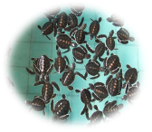
『海龜養殖中心』
是一處專門收養殘疾或者是受傷海歸的地方，在這裏他們會得到非常良好的保護。同時這裏也會孵化一些海歸，然後放回大海之中，保持生態的平衡和種群的豐富。
『竹筏漂流叢林山谷』
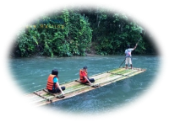
全程長達5000米，在怪石嶙峋、灘奇水異中穿梭，飛瀑流泉和溶岩峰林交相輝映。多個大小不一的急彎，夾雜著高低落差的刺激，迂回流連，激流衝浪嗨翻天。兩岸的景觀令您目不暇接。一邊是高大的石灰岩峭壁，壁上風蝕成岩洞處處，不時有松鼠跳躍，猴子嬉戲、耍寶，伸手向人討食物，甚為有趣。空中不時飛過不曾見過的鳥類及種類繁多的蝴蝶在空中飛舞。岸的另一邊是叢林區，其中不乏樹齡悠久的大樹，它們的枝葉伸向河中，讓遊客頓感清涼，樹枝夠大的可讓一些動物棲息於上，請您千萬不要驚叫，以免喚醒它們的美夢。延途將停留在一處淺灘，讓您打打水戰，回憶兒時樂趣。
『攀牙灣海景咖啡廳Bay View Café』
是一個享受海景與美食的完美場所。坐落於懸崖之上，這裡提供壯麗的海灣全景，讓你在品嚐美味咖啡與特色甜點的同時，沉浸於大自然的壯闊美景。無論是清晨的陽光、正午的海風，還是傍晚的夕陽，這裡每個時刻都令人陶醉。悠閒的氛圍與精緻的餐點完美結合，無論是與朋友小聚，還是獨自靜心享受，都是一個理想的選擇。來Bay View Cafe，讓普吉島的美景與美食成為你旅行中最難忘的回憶！
傍晚返回飯店，讓您可在飯店內享受飯店內多樣貼心設施—私人海灘、溫泉泳池、健身房、沙灘排球、網球場…等。隨心所欲的幸福～頂級奢華裡，有著深度與謙遜的美與堅持。真正的渡假慢遊觀，除了要放慢腳步之外，最重要的就是思考和觀己..可以透過旅遊更了解自己..像是心靈的旅行..尋回一個人最原始可貴的思考和感受能力。..
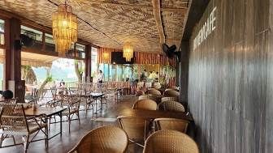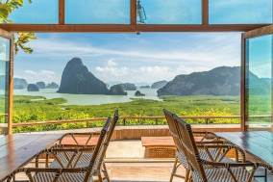
飯店內用早餐 | 竹筏泰式料理 | 飯店內海景風味晚餐600/人
五星攀牙溫泉度假村The Hotspring Beach Resort & Spa或Natai Beach Resort或 同級
飯店享受設施 → 普吉島 ／ 桃園機場 HKT/TPE SL7324-1255/1820
當陽光穿透窗簾灑進您眼臉、想賴床都難！普吉島的晨曦是如此的恬靜。您可選擇早起，體會店內的悠閒寧靜及享受初晨海風的吹栩。早餐後，收拾起悸動的心，我們將為連日來的興奮刺激畫下一個完美的句點，我們整理行李前往機場，帶著渡假完所擁有的NICE好心情上機，記得將此次泰國普吉之行的回憶整理收集起來，期待再相會唷！
飯店內用早餐 | 海南雞飯餐盒 | X
溫暖的家
◆◆◆以上行程順序安排依當地情況調整,敬祝旅途愉快◆◆◆

＊本行程內容於印製前致力提供正確無誤資料，對於因臨時變動而不及通知之處，請參考行前說明會資料內所附正確行程。
＊本行程餐廳將視餐廳公休日將略有調動，用餐時間依實際行程安排做調整，造成不便之處，敬請原諒。

A泰華-普吉島自費項目參考一覽表
自 費 項 目 | 建 議 售 價
幻多奇VIP座+晚餐 | 成人2,200/人  小孩2,000/人
魔幻秀+晚餐 | 2,500/人
人妖秀歌舞表演(不分年齡)  <雅典娜人妖秀整修,2026/01/01起,重新開幕> | 1,200/人
普吉岛暹罗梦幻剧场+晚餐 | 1,500/人
皇帝宴宵夜餐 | 1,200/人
泰式古法按摩一小時 | 500/人
泰式古法按摩二小時 | 1,000/人
泰式精油SPA按摩60分鐘: | 1,600/人
PP島一日遊 | 2,500/人
椰子燕窩 | 1,000/人
珊瑚島水上活動
香蕉船 | 800/人
拖曳傘 | 1,000/人
深潛 | 2,100/人
小快艇 | 900/人
海底漫步 | 1,600/人
翡翠島水上活動
潜水 | 2100/人
降落伞 | 1500/人
小快艇 | 900/人
香蕉船 | 900/人
＊＊＊＊ 以上自費之幣值均以泰幣計算 ＊＊＊＊
- 以上專案均不含服務人員小費，SPA需付按摩師100泰銖/人
- 以上專案均不含服務人員小費，按摩需付按摩師100泰銖/人
- 所有自費項目，如有關水上的活動，請客人務必穿上救生衣。
- 按摩和SPA16歲以下孩子和孕婦不可以參加
- 以上各項自費活動之收費標準,完全依照~泰國觀光局之訂定,歡迎貴賓依喜好自由報名參加。

